Нагревательный кабель двухжильный CTAV-10
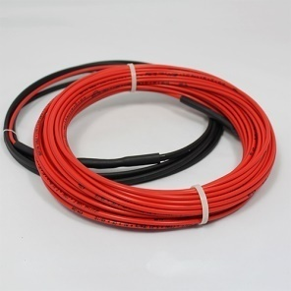
Изготавливается как двужильный тонкий экранированный нагревательный кабель . Используется для систем комфортного подогрева поверхности пола - систем «Теплый пол» или полного отопления через пол, в полах с деревянным или керамическим покрытием, с деревянной или бетонной основой пола, в воздушной прослойке в деревянных полахна лагах, в тонких бетонных и бетонных полах, а также для защиты трубопроводов от замерзания. Поставляются с холодным соединительным проводом с герметичными переходной и концевой муфтами.
Установка на кровле запрещена.
Технические характеристики:
• тип кабеля: двухжильный экранированный
• номинальное напряжение: ~230 В
• удельная мощность: 10 Вт/м при 230 В
• диаметр: 4 мм
• мин.диаметр изгиба: 4 см
• холодный конец: 3,0 м.
• экран : алюм.фольга + плетеный медный экран
• внутренняя изоляция: FEP
• наружная изоляция: поливинилхлорид PVC
• макс.температура: 80°C
• степень защиты:IP 67
• производитель: Литва-Германия
• гарантия: 20 лет, расширенная в конструкции пола

Ассортимент CTAV- 10:

Код | Длина, м | Мощность, Вт при 230 В | Сопротивление, Ом | Цена, грн.
82244300 | 10 | 120 | 441 | 2 290,20
82244305 | 20 | 250 | 212 | 2 853,60
82244306 | 30 | 320 | 165 | 3 429,00
82244310 | 40 | 400 | 132 | 4 100,40
82244315 | 50 | 520 | 102 | 4 787,40
82244320 | 60 | 600 | 88 | 5 359,20
82244325 | 70 | 750 | 71 | 6 028,80
82244330 | 90 | 950 | 56 | 7 554,00
82244335 | 120 | 1100 | 48 | 9 311,40
82244340 | 130 | 1300 | 41 | 10 004,40
82244345 | 160 | 1700 | 31 | 11 657,40
82244350 | 195 | 2000 | 26 | 14 412,00

